“Víspera de Navidad”
24 dé diciembre del 2024
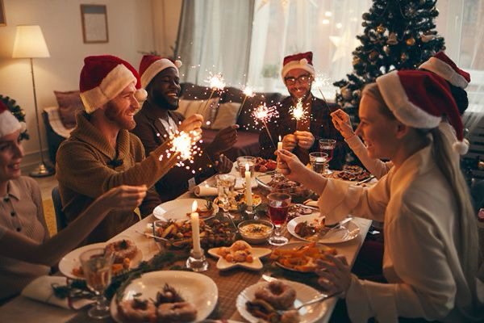
Ese día mi familia y yo, fuimos al centro a buscar y comprar preparativos para la cena, Más tarde limpiamos la casa de mis abuelos ya que ahí se iba a pasar la noche, ya que estaba limpia colocamos los preparativos o decoraciones y compramos algunos refrescos ya que estaba lista esperamos ah que algunas personas llegaran por que estaba todo preparado para poner las comidas.
Cuando empezó a llegar gente salimos todos a saludar y ayudar con las papitas o refrescos que llevaban, más tarde cuando toda la familia estába en la sala sacamos algunos platos y vasos para servir los refrescos y papitas, después de convivir un rato y comer eran las 11 entonces mi familia y yo para hacer tiempo sacamos algunos cohetes y empezamos a tronarlos, unos se nos fueron chuecos y otros normales, Nomas duramos como 30 minutos por que ya nos habíamos aburrido, entramos a la sala para ver un poco la tele y ahí se dieron las 12 todos nos emocionamos para abrir los regalos y empezamos a ver cuáles eran para cada quien, a mi me dieron ropa, zapatos y algunos suéteres, ya que todos habíamos abierto los regalos los separamos y apartamos para verlos o estrenarlos después, al día siguiente aunque seguía siendo el mismo día desayunamos juntos y expresamos si nos gustaron los regalos, ya que habíamos desayunado, fuimos ala casa de un tío para convivir con primos y tíos, ya que habíamos pasado un rato comimos sopa fría y carne, después jugamos algunos juegos y la pasamos bien un rato más tarde hablamos y cada quien se fue a su casa a descansar.

